Отправь послание любви и поддержки преследуемым христианам по всему миру
бангладеш, бирма (мьянма), египет, ирак, пакистан, сирия
12/10/2015
Кэнон Эндрю Уайт, основатель правозащитной организации «Фонд помощи и примирения на Ближнем Востоке», известный своей замечательной работой в Багдаде, является членом совета попечителей Фонда Варнава. Он пишет:
“Я не только знаю о служении Фонда Варнава, но сам жил и трудился в том контексте, где работает фонд. Я руководил клиникой, организованной Фондом Варнава в одном из самых опасных районов Ирака и видел, как их служение буквально спасало и изменяло жизнь людей. Фонд Варнава – это помощь для Церкви в самых опасных ситуациях. Поэтому сотрудничать с ним означает дать надежду гонимым христианам, утратившим надежду”.
Основная работа Фонда Варнава как благотворительной организации заключается в поддержке притесняемых христианских общин, которые страдают от дискриминации, войны или геноцида. Фонд Варнава помогает нашим братьям и сестрам, когда они подвергаются грубому обращению, несправедливым обвинениям, когда они одиноки и покинуты. Мы не только рассказываем о них и призываем молиться о них, но и оказываем практическую гуманитарную помощь нуждающимся. Мы строим школы и помогаем детям в христианских семьях получать образование. Мы кормим голодающих в Пакистане, Ираке и Египте, строим колодцы в Алеппо, Сирия. Мы заботимся о вдовах и сиротах. Мы строим церкви, христианские центры и приюты. Мы помогаем издавать и распространять Писание, через которое многие миллионы людей слышат евангелие.
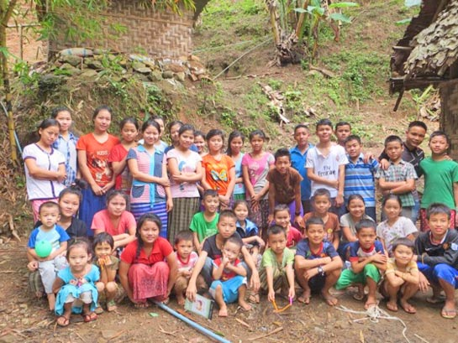
“Миссия Фонда Варнава, – говорит доктор Патрик Сухдео, международный директор, – поддерживать и укреплять Церковь, когда она слаба и уязвима, помогать ей, когда она страдает и быть с ней рядом в час нужды”.
Эти бирманские дети получают нежную заботу и христианское воспитание в детском доме
Сан Да – маленькая девочка из Бирмы (Мьянмы). Она живет в доме для 105 христианских детей из народности карен. Все они лишились своих родителей, в основном из-за гонений. Сан Да рассказывает о том, как умерла ее мама:
“Когда я жила в Бирме, моя мама наступила на мину. Я так ясно помню тот день, потому что тогда пришли бирманские солдаты, и нам пришлось убежать. Мы все перепугались и стали разбегаться в разные стороны… Теперь я могу спокойно и от всей души петь песни Иисусу”.
Фонд Варнава оказывает продовольственную помощь детскому дому в Бирме и оплачивает работу его сотрудников.
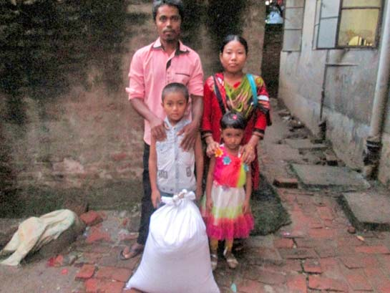
Фонд Варнава предоставляет продуктовую помощь нуждающимся христианам в Бангладеш
Прогони – христианка в Бангладеш, мать троих детей. Ей приходилось тяжело работать без выходных, так что семья не могла ходить в церковь, и все равно родители не имели возможности отдать трех своих дочерей в школу. Затем они вступили в продовольственную программу, спонсируемую Фондом Варнава, и стали каждый месяц получать продуктовый набор. Прогони говорит:
“Сейчас мы получаем ежемесячную продуктовую помощь … мои дочери регулярно посещают школу, а по воскресеньям мы можем ходить в церковь всей семьей. Духовная жизнь в нашей семье заметно улучшилась”.
Фонд Варнава нуждается в вашей поддержке, чтобы продолжать свою работу. За прошедший год мы спонсировали 338 проектов в 68 странах, за что мы благодарим Бога. Пожалуйста, помогите нам дать надежду и помощь преследуемым христианам.
Жертвуйте в общий фонд (код проекта 00-000): www.barnabasfund.ru/donate
Пожертвовать

